Упражнения для первоклашек

Первый класс – самый сложный психологически, но очень интересный период жизни. За первые месяцы в школе малыш адаптируется к новому коллективу, учителю, учится дисциплине и узнает много нового. Начинать занятия по беглому чтению в первом полугодии не рекомендуется. У первоклассника просто не хватит сил и эмоций для дополнительной нагрузки дома. Если вы чувствуете, что ребенок может и хочет стать первым по технике чтения среди одноклассников, то проводите уроки в форме игры, не заставляя подолгу сидеть за книгой. По мнению профессора И.Т. Федоренко – автора собственного метода обучения чтению, эффективность занятий зависит не от количества потраченного времени на урок, а от его качества. Организуйте четкую схему: два-три раза в день делайте простые упражнения по 5-6 минут. Если школьник не в духе, устал, отложите урок на пару часов, пусть отдохнет и настроится на работу.

Важно! Под отдыхом подразумевается прогулка, активные игры, обед или дополнительный полдник. Не разрешайте сидеть около телевизора, компьютера. Просмотр мультиков или онлайн-игры в Сети не разгружают школьника психологически. Если вы решили заниматься с первоклассником дома, без помощи профессионалов, используйте следующие упражнения:
Автоматизированное чтение слогов
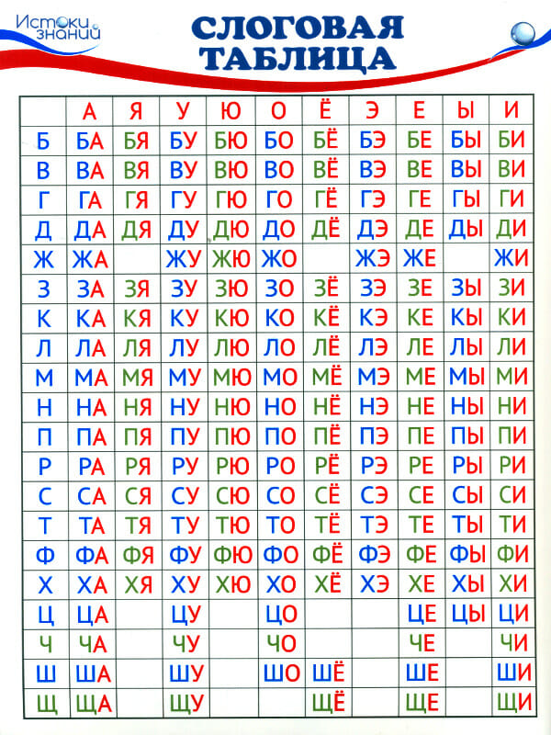

С ней первоклассник может знакомиться в процессе изучения алфавита. Слоговая таблица используется на каждом уроке. Первоклассник прочитывает одну–три строки за одно занятие, постепенно ускоряя темп. Если обучение идет в коллективе, сначала строчки произносят хором, потом индивидуально. Благодаря слоговой таблице школьник легко понимает строение слов, учится читать слова быстрее — на автомате. Буквосочетания произносят по вертикали и горизонтали. На ознакомительном занятии лучше тщательно отработать одну строчку с одинаковой гласной: ГА, ДА и т.д. Слоги читайте протяжно, не разделяя на звуки. Польза слоговой таблицы неоценима на логопедических занятиях: тренируется артикуляционный аппарат, происходит постановка проблемных звуков. Одновременно с улучшением речи ребенок приобретает орфографические навыки, нейтрализует склонность к дизорфографии.

Хоровое чтение

Используется как разминка в начале урока. Малыши получают листки бумаги с текстом, лучше стихотворным, или поговорками. Материал прочитывается хором в среднем темпе. Затем каждый ученик проговаривает выбранную скороговорку шепотом или громко. Это тренирует артикуляцию. Комплекс заданий Включает в себя следующие упражнения:

- многократное чтение на скорость и время;
Детям предлагается текст. Они читают его самостоятельно, тихо. Педагог засекает 1 минуту. После остановки дети отмечают карандашом место, на котором остановились. Отдыхают 3–5 минут. В это время можно проговаривать скороговорки. Делать артикуляционную гимнастику.
- чтение в хорошем темпе;
Берем знакомый текст в руки, опять читаем в течение минуты. Сравниваем первый и второй результат. Чаще дети читают знакомый отрывок быстрее, совершая меньше ошибок. Успех создает положительный настрой. Переходим к новому материалу.
- знакомство с новым текстом и чтение его с выражением;
Для уроков лучше брать такие тексты, которые невозможно бегло прочитать за минуту. У детей должен оставаться кусочек нового материала для тренировки быстрочтения. Незнакомую часть текста читайте хором, быстро, но с выражением.

Комплекс упражнений используйте на каждом уроке в течение 1-2 недель.

- Задание «Буксир» Лексический материал прочитывается вместе со взрослым . Взрослый выбирает такой темп, чтобы ребенку не было тяжело или слишком легко. Хором читают два-три предложения, родитель замолкает, продолжая читать молча. Малыш тоже не останавливается, читает про себя, стараясь сохранить заданную скорость. Через одно-два предложения взрослый начинает произносить текст вслух. Если школьник не замедлился, то будет читать с родителем одно и то же. Это упражнение можно делать в парах. Дети распределяют роли. Сильный ученик играет роль буксира, а слабый подтягивается за ним. Для первых занятий по такой схеме используйте подсказку: водите пальцем по тексту в момент молчаливого чтения. Ученик, который следует за сильным, будет продолжать чтение вслух, ориентируясь на подсказку партнера и его скорость.
- Прыжок-остановка Упражнение напоминает игру. Развивает внимание, зрительную память, ориентацию в тексте. Задание выполняется следующим образом. Ребенок сидит за столом, перед ним текст. По команде взрослого начинает чтение в скоростном ритме. Когда звучит приказ остановиться, ребенок закрывает глаза и отдыхает 10–15 секунд. Затем преподаватель дает команду читать. Первокласснику нужно быстро найти в тексте место остановки и продолжить чтение. Это легкий способ улучшить внимание и зрительную память.

Важно! Не нужно помогать искать место остановки в книге. Прием основан на принципе полной самостоятельности.
- Половинка
Подготовьте дидактический материал. Напишите слова из двух-трех слогов на листе формата А4, крупно. Например, «кошка», «ложка», «девочка». Потом разрежьте листы так, чтобы слова можно было сложить из двух половинок. Перемешайте карточки. Предложите в игровой форме найти и сложить слитно части слов на скорость. Но быстрота здесь не самое главное. Правильно проведенный урок развивает фантазию, память.

Для справки! Интересным методом обучения детей чтению с пеленок являются карточки Домана – Маниченко. Это картинки со словами. Их показывают ребенку быстро, 2-3 секунды. По четыре–десять в день. Через 5 дней малыш будет называть слова, которые написаны на карточке. Метод основан на фотопамяти.

1 А вот еще один интересный способ, который очень прост и в тоже время эффективен. Для детей старше 8 лет Улучшать темп чтения продолжайте во втором классе. Дети в восемь лет самостоятельные и быстрые. Они переросли задания для первоклассников, поэтому предложите им другие интересные упражнения и игры:

Ищем слово, строчку Смысл игры: школьник находит все слова в тексте, начинающиеся на одну букву. Поиск целой фразы — усложненный вариант задания. Упражнение приучает к внимательности, развивает левое полушарие мозга — языковое. Вставляем буквы Второкласснику предлагается текст с пропущенными буквами. Чтобы прочитать его и понять, нужно домыслить окончания, приставки. Это ускоряет темп восприятия текста в будущем, помогает объединить буквы в целые слова.

Исправляем ошибку Педагог читает текст, дети следят. Учитель намеренно делает ошибку в окончании слова, корне и т.д. Задача воспитанника — исправить неточность.
Читаем на скорость Второклассник самостоятельно проводит замеры по технике чтения, засекая минуту, ведет дневник успехов. В норме ко второму классу дети читают не менее 70 слов, в третьем – 100 слов, в четвертом – 120.

Играем в «Спрятанные слова» Игра похожа на чтение анаграмм. Дети находят слова в поле с буквами. Выглядит это так: Слова можно подбирать на одну тему или произвольно.
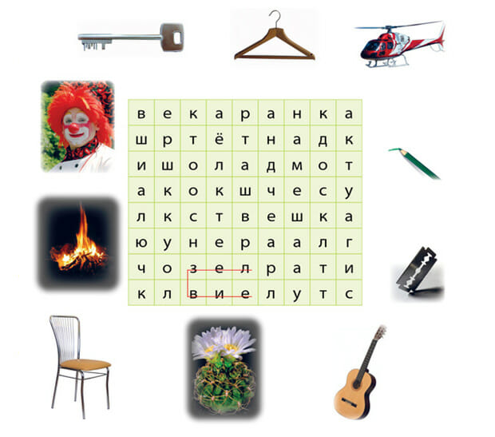

Ученикам начальных классов лучше предоставлять список слов, которые нужно найти, оставляя задачу – вычленить их на поле.

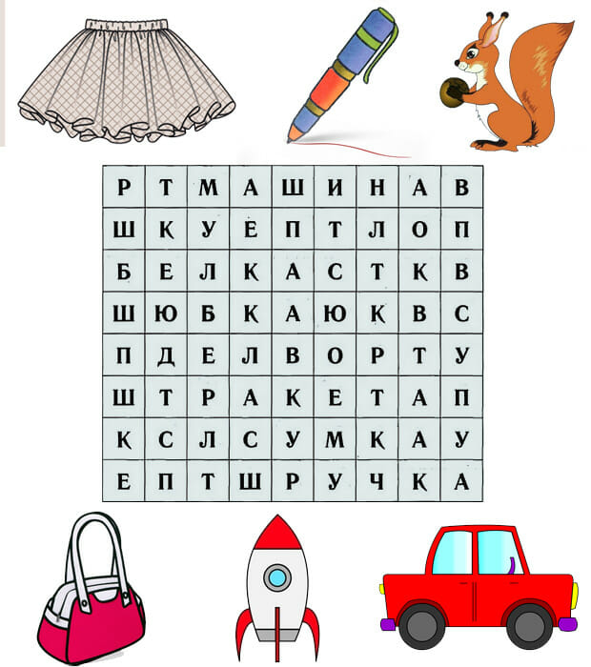

И еще один вариант, который вы можете распечатать и использовать со своим ребенком.
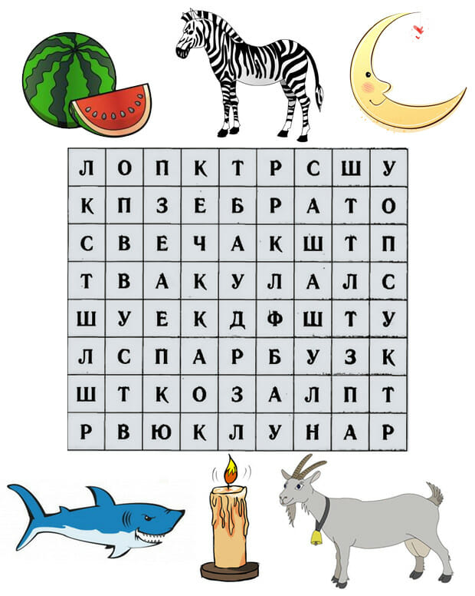

Читаем и считаем Второклассник читает текст и считает заданные звуки. Например, в следующем стихотворении выяснить количество звуков «о». Мячик по дорожке скачет, Не догнать нам быстрый мячик. Развивается навык многозадачности, концентрация внимания.

Особенные упражнения Расширение поля зрения Таблица Шульте.

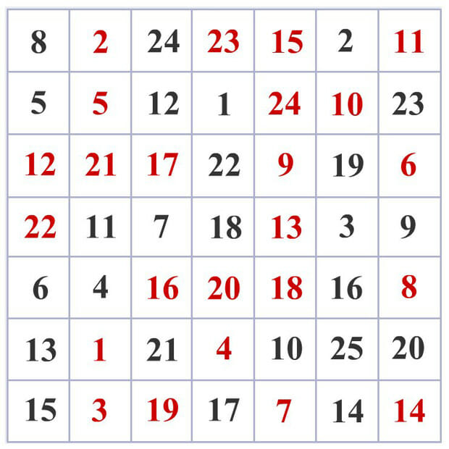

Необходима для увеличения угла зрительного обзора. Для детей используйте такой вариант таблицы: Ребенок глазами ищет цифры по порядку: от 1 до 25, например только черного или только красного цвета. Засекайте время, ограничивайте его постепенно. Поиск цифр в таблице увеличит темп речи, поскольку школьник будет видеть боковым зрением больше слов, то есть подсознательно прочитывать их заранее. Клиновидные таблицы.
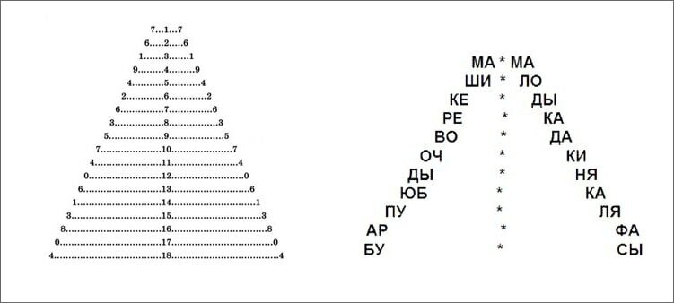

Школьнику нужно концентрировать взгляд на верхних цифрах, постепенно спускаясь вниз. Числа проговариваются вслух. После нескольких упражнений школьник будет видеть одновременно все знаки слева и справа.

Подавление регрессии

Возврат взгляда на уже прочитанную строчку – регрессия – сильно замедляет темп чтения. Для избавления от нежелательного эффекта используйте следующие тренировочные упражнения:

- Указывайте направление чтения. Возьмите указку или карандаш, ведите ей по строчкам только вперед. Ребенок интуитивно следует за указателем, не возвращая взгляд назад.
- Закрывайте прочитанный текст. Подготовьте для ученика специальную закладку. Пусть второклассник положит ее наверх текста, постепенно двигая вниз по мере чтения. Так прочитанный отрывок будет скрыт от глаз. Вернуться к нему невозможно.
- Проверяйте скорость постоянно. Замеряйте технику чтения каждый день. Для улучшения результата придется всегда двигаться вперед, не оглядываясь.

Подавление артикуляции Младшие школьники часто не могут читать про себя без проговаривания слов губами, даже бесшумно. Это неприемлемо для скоростного чтения. Артикуляцию необходимо подавить. Методика скольжения глаз по тексту тренируется следующим образом:

- музыкальное сопровождение; Читаем под музыку без слов, потом с включенной песней. Обращайте внимание на понимание смысла текста.
- «Шмель»; Попросите учеников жужжать во время чтения. Это сложный, но эффективный метод.
- ритм; Читайте и барабаньте пальцами, карандашом по столу. Темп постепенно увеличивайте.
- замок; Зажимаем плотно губы, прикрываем рот ладошкой. Читаем про себя с максимально высокой скоростью.

Важно! После прочтения задайте ученику вопросы по тексту для проверки понимания прочитанного.

Упражнения на корректировку внимания и концентрации Без высокого уровня внимания невозможно читать быстро и одновременно понимать, о чем текст, выделять главное. Для корректировки внимания и концентрации выполняйте следующие упражнения:

- Составляем слова. Возьмите длинное слово. Например, «представительство». Из него составляются короткие слова: «лес», «вал», «тост», «вред» и другие.
- Находим отличия. В парах: «конь – лень», «сон – тон», «киса – лиса» ищутся отличия. Необходимо объяснить подробно, чем они похожи и отличаются.
- Меняем шрифты. Наберите на ПК тексты разными шрифтами. Предложите ребенку почитать. Нужно постепенно повышать скорость прочтения таких текстов, чтобы внимание на размере и виде шрифта не заострялось.
- Путаем слова. Напишите на листе предложения с переставленным в неправильном порядке словами: «бычок на ходу идет вздыхает качается». Задача состоит в том, чтобы найти каждому слову место.
- Отмечаем главное. После прочтения текста нужно карандашом подчеркнуть спорные моменты, выделить основные мысли.
- Включаем в работу оба полушария. Читаем левым и правым глазом попеременно. Этот прием используйте как домашнее задание и разминку в классе.
- Загадываем загадки. Вопросы с подвохом, хитрые загадки хорошо развивают внимание.
- Называем цвета. Используйте такое поле:

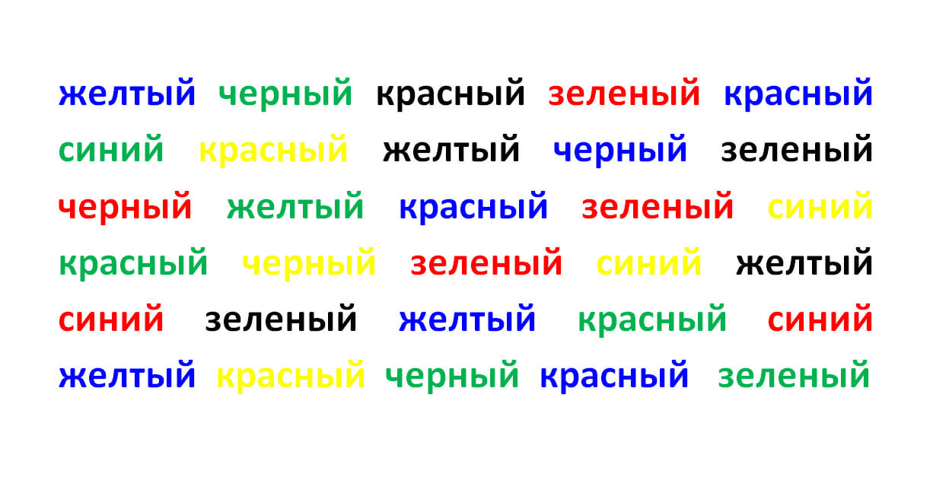
Задача: не читая слова, назвать цвет, которым окрашены буквы.

Развитие анципации Этот навык хорошо развит у взрослых. Отгадывание слова по смыслу текста, не видя окончания предложения, развивается при выполнении следующих заданий:
- текст вверх тормашками; Сначала текст читается в обычном виде, затем разворачивается на 90° или вверх тормашками. Прорабатывается.
- линейка; Кладите широкую линейку по бокам текста. Начало и конец предложения будут не видны. Ребенку придется догадываться, какие слова там написаны по смыслу.
- половинки; Теперь линейкой закрываем верхние половинки букв на одной строчке. Ребенок читает.

Тренировка памяти
- визуальный диктант; Ребенку дают текст для прочтения. Затем закрывают от глаз все фразы, кроме первого предложения. На запоминание отводят 7–8 секунд, ребенок записывает по памяти. Таким образом поэтапно текст перерабатывается полностью.
- цепочка; Читаем слова на одну тему. Например, лес – дерево – шишка – медведь и т.д. Школьник слушает и воспроизводит цепочку устно, письменно. Начинать нужно с трех–пяти слов, постепенно увеличивая до десяти–двенадцати.
- ремонт слов; Ребенку дается текст с пропущенными буквами. Их нужно отгадывать при чтении. Плюс методики: ученик держит в голове смысл текста, расширяет словарный запас.

Чтение в паре со взрослым Навязывание скорости чтения – эффективная методика обучения. Используйте следующие системы совместных заданий:
- чтение одновременно с родителем; Взрослый читает вслух, малыш про себя. Скорость постоянно меняется. Задача школьника: не сбиться.
- эстафета; Взрослый и ребенок постоянно меняются ролями. Сначала один читает, другой следит, потом наоборот.
- хвостик; Учитель читает текст первым, ученик подхватывает чуть позже, отставая на три-четыре слова. У параллельного воспроизведения вслух есть минус: голоса мешают друг другу. Читать нужно шепотом или вполголоса.

Алексеева Оксана Юрьевна, учитель начальных классов, советует давать ребенку упражнения следующего вида:

Артикуляционная гимнастика.
а) разминка
вдох носом, выдох через рот;
вдох, задержка дыхания, выдох;
вдох, выдох по порциям.
б) упражнения для развития четкости произношения:
Самолеты взлетают: у-у-у.
Машины едут: ж-ж-ж.
Лошадки поскакали: цок-цок-цок.
Рядом ползет змея: ш-ш-ш.
Муха бьется в стекло: з-з-з-з.
в) чтение чистоговорок шепотом и медленно:
ра-ра-ра – начинается игра,
ры-ры-ры – у нас в руках шары,
ру-ру-ру – бью рукою по шару.
г) чтение тихо и умерено:
арка арца
арта арда
арла арча
арса аржа
д) чтение громко и быстро:
гарь – парь – жарь
дверь – зверь – червь
чтение согласных
Учащийся делает глубокий вдох и на выдохе читает 15 согласных одного ряда:
БТМПВЧФКНШЛЖЗЦС
КВМСПЛБШГРДБЛСТ
ПРЛГНТВСЧЦФБХНМ
ВМРГКТБДЗЩЗБЧВН
ФЩМЖДШХЧМКПБРВС
ПТКЗРМВДГБФКЗРЧ

План урока с читающими детьми.(1.5 часа)
- Раскрашивание двумя руками + аудирование.
- Упражнение на переключаемость внимания.
Задание 1: зачеркнуть все буквы «А» одной чертой, «О» - двумя, двигаясь слева - направо, справа – налево и так далее. Время – 30 секунд. . На переключ. Внимания
Задание 2: Поиск и выделить слова среди букв, выбрать упражнение из рабочей тетради подходящее по сложности
Типа: рпожшколащкгаржф
Или : папаручкаписьмокошказабор
Или: рапаркиаьажпаруслпдапшвыдцэцаплядларрвгудпдлиса
- Упражнение на долговременную память (показать карточки, ученик запомнил, потом в конце занятия вывесить их на доску с другими карточками, пусть найдет запомнившиеся карточки).
- Психомоторная гимнастика ( фига- клева, ладонь-кулак-ребро и т.д).
- Таблица Шульте.
- Артикуляционная гимнастика.
- Скороговорки. ( по 2 шт каждое занятие).
- Чтение столбиков слов со шторкой.
- Задание на внимание: вести счет, отслеживая последовательно все тематические группы( первая звезда, первый шар, первый колокольчик, второй шар, первый круг, вторая звезда…..)
- Индуктивное мышление. Упр.с матрицами.
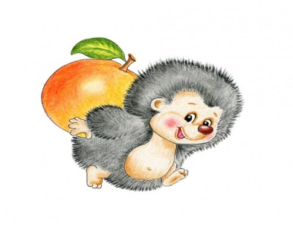 | 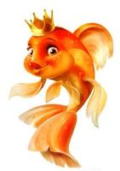 | 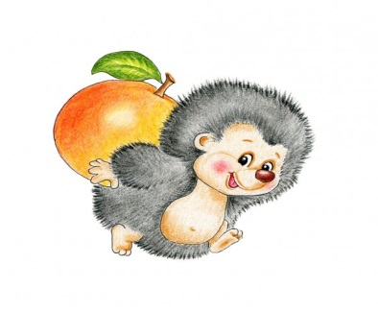
- Работа с текстом.(чтение вслух с моторчиком 7-8 минут+ пересказ).
- Мнемотехника. Упр.с карточками +составление предложений.
- Вербальный интеллект. Активизация лексикона. (Упр.закончить предложения; описать картинку 5-6 предложений;)
- Чтение текста. ( зеркальные, с пропущ буквами и т.д)
- Логические упр
- Делаем задание 3 на долговременную память.

